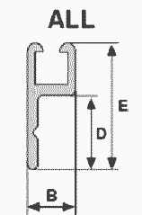

Шина алюминиевая L=2500mm, для щетки база 4мм
B=6,5mm,
D=11mm,
E=17,5mm,
L=2500mm

